目錄
【雲林縣社區財務工作手冊】
財務管理相關法規 1
壹、 會計科目及說明 6
一、 資產類會計科目及說明 6
二、 負債類會計科目及說明 7
三、 基金暨餘絀科目及說明 7
四、 收入類會計科目及說明 7
五、 支出類會計科目及說明 8
貳、 會計處理流程 10
參、 會計簿籍之格式及說明 11
一、 日記簿：根據傳票按日登記之。 11
二、 總分類帳 12
三、 財產登記簿 13
四、 明細分類帳（以收入預算明細分類帳為例） 14
肆、 記帳憑證之格式及說明 15
一、 收入傳票 15
二、 支出傳票 16
三、 轉帳傳票 17
伍、 會計報告之格式及說明 18
一、 收支決算/預算表。 18
二、 現金出納表 20
三、 資產負債表 21
四、 財產目錄 22
五、 基金收支表 23
陸、 實作演練 24
柒、 財務行政-其他注意事項 47
一、 調整會計年度 47
二、 核銷應注意事項 47
三、 辦理統一編號及會址房屋稅率 49
四、 申報扣繳憑單及年度報稅 49

前言
社區經營手冊【財務篇】
首先，請各位使用者先充分了解財務管理法規之內容，掌握各項財務記錄、運作等之規定，以免觸犯法規；接著，針對會計科目及會計處理流程進行說明，請務必了解每一項會計科目之內容，以便了解後續會計簿籍與記帳憑證之謄寫與記錄；再來，針對相關會計報告之格式進行說明，結合會務運作的過程，充分揭露組織內財務運作之狀況，同時也設計財務相關報表製作之演練，希望讓使用者對於財務運作有更全面的學習與認識；最後提醒各項財務行政之注意事項，特別於年度稅務與扣繳憑單之申報，都是社區發展協會重要的行政工作之一，希望透過各項財務工作的推動，協助社區發展協會往正常運作的方向前進。

誌謝
特別感謝 國立華南高級商業職業學校國貿科主任 徐細娟老師提供社區財務管理相關資料。

財務管理相關法規
《社會團體財務處理辦法介紹》
中華民國78年6月30日內政部臺(78)內社字第709666號令訂定發布全文36條
中華民國81年7月30日內政部臺(81)內社字第8185396 號令修正第1條、第3條條文。
中華民國86年7月30日內政部臺（86）內社字第8687479號令修正第6條、第7條、第8條、第9條、第12條、第13條、第16條、第17條、第18條、第20條、第22條、第23條、第26條條文
中華民國94年12月8日內政部臺內社字第0940063327號令修正第6條、第7條、第8條、第9條、第10條、第11條、第12條、第16條、第20條、第23條、第29條條文
第 一 章 總則
第 1 條 | 本辦法依人民團體法第六十六條規定訂定之。
第 2 條 | 社會團體之財務處理，除法律另有規定外，依本辦法之規定辦理，其他行政命令與本辦法無抵觸者，仍得適用之。
第 3 條 | 本辦法所稱社會團體係指依人民團體法設立之社會團體。
第 4 條 | 社會團體之會計年度以曆年為準，自每年一月一日起至十二月三十一日止。
第 5 條 | 社會團體之會計基礎，平時採用現金收付制，年終結算時採用權責發生制。
第 二 章 會計報告及會計科目
第 6 條 | 會計報告規定如下：  一、收支決算表。  二、現金出納表。  三、資產負債表。  四、財產目錄。  五、基金收支表。  各團體並得視實際需要自行編訂對內會計報告。  第一項表報之格式及製表說明如附件一。
第 7 條 | 會計科目分為資產、負債、基金暨餘絀、收入、支出五類。  前項各類會計科目之名稱及說明如相關表件。
第 三 章 會計簿籍
第 8 條 | 會計簿籍分為下列各種：  一、日記簿。  二、總分類帳。  三、財產登記簿。  四、明細分類帳。  五、其他簿籍。  年度預算金額在新臺幣三百萬元以下者，得僅置日記簿乙種，其有財產之購置或處分者，另置財產登記簿。  第一項會計簿籍之格式如會計簿籍之格式及說明
第 四 章 會計憑證
第 9 條 | 會計憑證分為下列二類：  一、原始憑證：證明會計事項之經過，而為造具記帳憑證所根據之憑證。  二、記帳憑證：證明處理會計事項人員之責任，而為記帳所根據之憑證。  年度預算金額在新臺幣三百萬元以下者，得以原始憑證為記帳所根據之憑證。
第 10 條 | 原始憑證包括下列各種：  一、現金、票據、證券等之收付移轉單據。  二、收據簿。  三、員工薪給支給單據。  四、出差旅費報告單。  五、存款提款等憑據。  六、發票、收據、契約定貨單。  七、財產毀損報廢表。  八、收支預算表。  九、支出證明單。  十、法令、決議等可資證明各項會計事項發生經過之有關單據。  十一、其他書表憑證單據。  前項各款原始憑證之格式，已有規定者，應依其規定，其餘由各該團體依事實需要自行設計。
第 11 條 | 記帳憑證包括下列各種：  一、收入傳票。  二、支出傳票。  三、轉帳傳票。  前項記帳憑證格式如附件四。
第 五 章 預算決算之編審
第 12 條 | 社會團體應於年度開始前二個月由理事會編造年度工作計畫及收支預算表，提經會員 (會員代表) 大會通過後，於年度開始前報請主管機關核備。  因故未能如期召開會員 (會員代表) 大會者，可先經各該團體理事監事聯席會議通過，呈報主管機關，事後提報大會討論通過後再報請主管機關核備。  前項收支預算表格式如附件五。
第 13 條 | 社會團體應於年度終了後二個月內由理事會編造當年度工作報告、收支決算表，連同現金出納表、資產負債表、財產目錄及基金收支表，送監事會審核，造具審核意見書，送還理事會，提經會員 (會員代表) 大會通過後，於三月底前報請主管機關核備。因故未能如期召開會員 (會員代表) 大會者，可先經各該團體理事監事聯席會議通過，呈報主管機關，事後提報大會討論通過後再報請主管機關核備。  前項決算金額在新台幣一千五百萬元以上者，得委請會計師簽證。
第 六 章 財產管理
第 14 條 | 本辦法所稱財產以相關表件所定之固定資產為範圍。
第 15 條 | 本辦法所稱財產管理係指財產之登記、增置、減少、處分及保管運用等有關處理程序事項。
第 16 條 | 社會團體不動產之購置、出售、轉讓或他項權利之設定，應經會員 (會員代表) 大會通過，始得處理。但不動產之購置遇有特殊需要得經會員 (會員代表) 大會授權理事監事聯席會議通過，再提報大會追認。
第 七 章 財務及會計處理
第 17 條 | 社會團體會員之入會費及常年會費，其標準及繳納方式應訂入章程，經會員（委員代表）大會通過並報請主管機關核備後行之。
第 18 條 | 社會團體年度業務費與辦公費支出不得少於總支出百分之四十，並應配合業務需要覈實用人。  社會團體應配合年度預算之編審造具工作人員待遇表，由理事會訂定，提經會員（會員代表）大會通過並報請主管機關核備後行之。
第 19 條 | 社會團體會員繳納之各項費用，於退會時，不得請求退還。
第 20 條 | 社會團體應逐年提列準備基金，每年提列數額為收入總額百分之二十以下。但社會團體決算發生虧損時，得不提列。  前項基金及其孳息應專戶存儲，非經理事會通過，不得動支。
第 21 條 | 社會團體之以前年度之決算結餘，得作為下年度支出之財源使用。
第 22 條 | 社會團體財務會計之計算，以新台幣元為記帳單位，如屬外幣應折合新台幣為記帳單位。
第 23 條 | 社會團體財務收入，除週轉金外，應存入銀行或中華郵政股份有限公司所屬郵局，不得存放於其他公私企業或個人，並以隨收隨存為原則。  前項週轉金不得超過新臺幣十萬元，經理事會通過後交財務人員保管。  日常開支金額每筆在新臺幣一萬元以下時，可在週轉金項下以現金支付，超過新臺幣一萬元者應以劃線記名支票逕付受款人，不得使用現金。
第 24 條 | 社會團體經費收入，均應掣給正式收據，並留存根備查。提用存款時，應由團體負責人、秘書長或總幹事及財務人員於領款憑證上共同蓋章。
第 25 條 | 社會團體常設之辦事處、委員會、小組或其他內部作業組織，其財務應由各該團體統收統支，不得另編年度收支預算、決算。
第 26 條 | 社會團體舉行各種會議時，各該團體之出席人員不得支領任何費用。但理事出席理事會議、監事出席監事會議及依督導各級人民團體實施辦法第九條規定列席人員執行職務，得由團體視其財務狀況，參照政府機關所訂標準酌發出席費或按其交通工具憑票證酌發交通費。
第 27 條 | 社會團體處理財務收支，不得有匿報或虛報情事，並應定期公告之。
第 28 條 | 社會團體之收支應保持平衡，就已實現之收入經費範圍內覈實相對支出。
第 29 條 | 社會團體財務之各種憑證、帳簿、表報等之檔案保管依下列規定辦理：  一、永久保管者：  (一) 年度預決算案。  (二) 各項基金之籌集及存儲、動支案件。  (三) 財產目錄、登記簿及毀損報廢表。  (四) 各種財產契約及權狀。  (五) 不動產之營繕案件。  (六) 財產之增減及其產權之變更案件。  (七) 資產負債表。  (八) 其他須供永久查考之財務案卷。  二、保管十年者：  (一) 經費收支帳冊、傳票、憑證、備查簿。  (二) 總分類帳、明細分類帳。  (三) 其他可供十年內查考之財務案卷。  三、保管五年者：  (一) 各種臨時憑證。  (二) 短期借貸款項案件。  (三) 其他可供五年內查考之財務案卷。  四、保管三年者：各種日報表、月報表及其留底。  前項各款已屆滿規定保管年限之財務檔案，經監事會點驗後得予銷燬，其因特殊原因，得將保管年限經理事會、監事會通過後延長之，並報主管機關備查。
第 八 章 財務人員
第 30 條 | 本辦法所稱財務人員係指辦理會計、出納及財物管理之人員。  前項財務人員應為專任。但於該團體編制不足時，得由其他工  作人員兼辦之。
第 31 條 | 社會團體財務人員到職時應辦理保證手續，其程序由各該團體  理事會訂定。
第 32 條 | 社會團體之財務人員應依本辦法規定處理各項財務事宜，並依  規定期限編造有關表報。
第 九 章 財務查核
第 33 條 | 社會團體之財務查核分為定期查核及臨時查核，由監事會為  之，主管機關得視實際需要抽查之。
第 34 條 | 監事會於定期舉行監事會議時依規定之職權執行定期查核，必  要時得報經主管機關核准舉行臨時監事會議執行臨時查核。
第 十 章 附則
第 35 條 | 社會團體其本身之所得及其附屬作業組織之所得，免納所得稅  要件，依財政部之規定辦理。
第 36 條 | 本辦法自發布日施行。

- 會計科目及說明
- 資產類會計科目及說明
（一）流動資產：包括現金及在正常程序中即可變現現金或可減少現金支出而具流動性質之資產。
- 庫存現金：庫存收付之現金。
- 銀行存款：存入行庫信託公司之款項。
- 有價證券：購入之政府債券、定期存單等。
- 應收票據：應收尚未到期之票據。
- 應收款項：應收未收之一切款項。
- 短期墊款：短期墊付之款項。
- 預付款項：預為支付之一切款項。
（二）銀行存款-基金：依《社會團體財務處理辦法》第二十條規定存入行庫或信託公司之基金專戶存款。
（三）固定資產：包括土地、房屋及建築、器械、儀器、車輛等為供會務及業務使用而具有固定性之資產。
- 土地：辦公會所及附屬作業組織等之用地。
- 房屋及建築：房屋及其附屬設備及增添建築等。
- 累計折舊-房屋及建築：歷年提列之房屋及建築折舊累計數、為「房屋及建築」科目之抵銷科目。
- 事務器械設備：供業務用之事務器械設備。
- 累計折舊-事務器械設備：歷年提列之事務器械設備折舊累計數，為「事務器械設備」科目之抵銷科目。
- 儀器設備：供業務用之儀器設備。
- 累計折舊-儀器設備：歷年提列之儀器設備折舊累計數，為「儀器設備」科目之抵銷科目。
- 交通運輸設備：供業務用之交通工具。
- 累計折舊-交通運輸設備：歷年提列之交通運輸設備折舊累計數，為「交通運輸設備」之抵銷科目。
- 雜項設備：不屬於上列之各項設備。
- 累計折舊-雜項設備：歷年提列之雜項設備折舊累計數，為「雜項設備」科目之抵銷科目。
（四）其他資產：不屬於上列各項資產之其他資產。
- 存出保證金：存出供作各種保證用之款項。
- 雜項資產：不屬於上列各項資產之雜項資產。
- 負債類會計科目及說明
（一）流動負債：指一年內，以流動資產或其他流動負債償付之債務。
- 短期借款：償還期限在一年以內之借款。
- 應付票據：一年以內到期之應付票據。
- 應付款項：應付未付之一切款項。
- 代收款項：代收之一切款項。
- 預收款項：預收之一切款項。
（二）長期負債：具有固定性質之負債。
- 長期借款：償還期限在一年以上之借款。
（三）其他負債：不屬於上列各項負債之其他負債。
- 存入保證金：存入供作各種保證用之款項。
- 雜項負債：不屬於上列各項負債之雜項負債。
- 基金暨餘絀科目及說明
（一）基金：依《社會團體財務處理辦法》第二十條規定提列之準備基金及其孳息。
（二）餘絀：收支決算所發生結餘或短絀之款項。
- 累計餘絀：歷年經費收支決算之餘絀。
- 本期餘絀：本年度經費收支決算之餘絀。
- 收入類會計科目及說明
（一）入會費：會員入會時，依章程規定一次繳納之會費。
（二）常年會費：會員依章程規定繳納之常年會費。
（三）事業費：其總額及每份金額應由會員（代表）大會決議，報請主管機關轉由目的事業主管機關核准徵收之事業費。
（四）會員捐款：由會員自由捐助之款項。
（五）補助收入：政府或其他團體補助之收入，其細目分為：
- 政府補助收入：經政府核准補助之經費。
- 其他補助收入：接受其他有關補助。
（六）委託收益：接受有關機關團體委託舉辦業務之各項收入。
（七）會員服務收入：提供會員服務之收入。
（八）專案計畫收入：舉辦專案計畫之收入。
（九）其他收入：不屬於上列之各項收入。
- 支出類會計科目及說明
（一）人事費：工作人員之薪給及其他補助費獎金等，其細目舉例如下：
- 員工薪給。
- 兼職人員車馬費。
- 保險補助費。
- 年終成績考核獎金。
- 不休假獎金。
- 加班值班費。
- 其他人事費。
（二）辦公費：處理會務所需之各項費用，其細目舉例如下：
- 文具、書報、雜誌費。
- 印刷費。
- 水電燃料費。
- 旅運費。
- 郵電費。
- 大樓管理費。
- 租賦費。
- 修繕維護費。
- 財產保險費。
- 公共關係費。
- 人事查核費。
- 其他辦公費。
（三）業務費：辦理業務所需之各項費用，其細目舉例如下：
- 會議費。
- 聯誼活動費。
- 業務推展費。
- 展覽費。
- 考察觀摩費。
- 會刊（訊）編印費。
- 調查統計費。
- 接受委託業務費。
- 內部作業組織業務費。
- 研究發展費。
- 社會服務費。
- 其他業務費。
（四）購置費：購置耐用年限不及兩年物品所需之各項支出。
（五）折舊：本期分攤之各項固定資產成本。
（六）繳納上級團體會費：依規定加入上級團體為會員所需繳納之入會費及常年會費。
（七）繳納其他團體會費：依實際需要加入國內團體或國際團體所需繳納之入會費及常年會費。
（八）捐助費：報經主管機關核備之捐助支出。
（九）專案計畫支出。
（十）雜項支出：不屬於上項之各項支出。
（十一）預備金：預算外需要支出之預備金。
（十二）提撥基金：依規定提撥之準備基金。

- 會計處理流程
人 員 | 處 理 流 程 | 說 明
經手人  經手人  會計  總幹事  理事長  出納  會計  總幹事  理事長  承辦人員  廠商  會計 | 支出憑證黏存單  簽章審核  提 款 單  傳 票  付 款  憑證與傳票歸檔 | 經手人將發票或收據黏貼在「支出憑證黏存單」  將「支出憑證黏存單」傳送相關人員簽章審核  出納依簽章審核完成「支出憑證黏存單」填寫銀行提款單，準備用印付款  會計填製「支出傳票」入帳  出納至銀行提款，如數支付予廠商或承辦人員，請其簽收，並在已支付完成之「支出憑證黏存單」蓋上付訖章，表示付款完成  將「支出憑證黏存單」與傳票一起歸檔，或裝訂成冊準備送經費補助單位核銷  （協會留存影印本）
請依照「社會團體財務處理辦法」相關規定進行會計處理，並完成年度決算報表。

- 會計簿籍之格式及說明
- 日記簿：根據傳票按日登記之。
團體名稱
日 記 簿
年 |  | 傳票 |  | 會計科目 | 摘要 | 分頁 | 借方金額 |  |  |  |  |  |  |  |  | 貸方金額
月 | 日 | 種類 | 號數 | 會計科目 | 摘要 | 分頁 | 百 | 十 | 萬 | 千 | 百 | 十 | 元 | 角 | 分 | 百 | 十 | 萬 | 千 | 百 | 十 | 元 | 角 | 分

- 分類帳
- 此帳以科目為主，每一科目設立一戶，依日記簿過入此帳。
- 開帳時須將所屬年度及科目一一填明。
- 每月結算一次，結算時先於末一筆帳之下一行「摘要」欄內書「本月合計」四字，將借貸兩方總數書於各該方同行內，再將本月之「本月合計」與上月之「本月累計」相加書於本月之「本月累計」欄。

團體名稱
會計科目 總 分 類 帳 第 頁
年 |  | 摘要 | 日頁 | 金 額
月 | 日 | 摘要 | 日頁 | 借方 |  | 貸方 |  | 借或貸 |  | 餘額
 |  | 本月合計
 |  | 本月累計

- 財產登記簿
- 財產登記簿以財產科目為主，每一科目設立一戶，財產之購入移轉毀損變賣均應記入本簿內。
- 記帳時先將相關名稱年度科目及符號頁次填明，次將發生事項日期填入「月日」欄內，發生事由填入「摘要」欄內，原始憑證之種類號數填入「原始憑證之種類號數」欄內，財產增加之數記入「增加財產」欄內，減少或毀損之數記入「減少財產」欄內，「增加財產」減去「減少財產」後之餘額即為該科目現有財產填入「現有財產」欄內。
- 年終之財產報告根據此簿編製之。

團體名稱
財產登記簿
符 號
統制科目
明細科目
年 |  | 摘要 | 原始  憑證 |  | 增加財產數量及金額 |  |  |  | 減少財產數量及金額 |  |  |  | 現有財產數量及金額
月 | 日 | 摘要 | 字 | 號 | 數量 | 單位 | 單價 | 金額 | 數量 | 單位 | 單價 | 金額 | 數量 | 單位 | 單價 | 金額

- 明細分類帳（以收入預算明細分類帳為例）
- 明細分類帳係對於特種事項為明細分類分戶之登記，以編造會計報告為主要目的而設，包括收入明細帳、支出明細帳、財物明細帳及其他有關於特種事項之明細帳。
- 此帳例以收入項目為主，依收入預算項目別分類，根據傳票及原始憑證登記之，開帳時須將所屬年度暨全年度核定預算數預算之項目一一填明。
- 每月初依照收入預算分配表將該月份分配數登記於「收入分配數」欄，並於月日欄內填明記帳之月日，摘要欄內填「本月分配數」等字樣，原始憑證種類欄內填列「分配表」等字樣，至實收之數額應根據收入傳票所附原始憑證金額逐張記載於「實收數」欄內，退還收入款額時則用紅字填列，至月終遇有實收數超過收入分配數時，則用紅字填列。

團體名稱
收入決算明細分類帳
項別：
目別： 第 頁
年 |  | 傳票  號數 | 摘要 | 原始憑證 |  | 收入分配數 | 實收數 | 未收分配數
月 | 日 | 傳票  號數 | 摘要 | 種類 | 號數 | 收入分配數 | 實收數 | 未收分配數
 |  |  | 本月合計
 |  |  | 上月累計
 |  |  | 本月累計

- 記帳憑證之格式及說明
- 收入傳票
說明：
- 凡與現金或銀行存款有關之收入，填製此傳票。
- 製票人應先將製票之日期填入製票之年月日行內，並按製票之號次編號。
- 出納員應將收到款項之日期填收訖之年月日行內，並按當日收款之號次編號。
- 總分類帳明細分類帳帳戶之名稱填入會計科目欄，詳細事實填入摘要欄，應收金額填入金額欄，憑以製票之原始憑證種類號數填入各種專欄。
- 本傳票上並列製票日期及出納人員收款日期，以求記帳日期之劃一，凡與現金出納有關之收入帳目，其登記日期一律依照現金收入日期。

團體名稱
收 入 傳 票
中華民國 年 月 日
總號：第 號
分號：第 號
會計科目 | 摘要 | 原始憑證 |  | 金額
會計科目 | 摘要 | 種類 | 號數 | 金額
 | 合計
理事長： 秘書長或總幹事： 會計： 出納： 製表：
- 支出傳票
說明：
- 凡與現金或銀行存款有關之支出，填製此傳票。
- 製票人應將製票之日期填入製票之年月日行內，並按製票之號次編號。
- 出納員應將付出款項之日期填入付訖之年月日行內，照「實付」欄之金額付款並按當日付款之號次編號。
- 總分類帳明細分類帳帳戶之名稱填入會計科目欄，詳細事實填入摘要欄，應付金額填入金額欄，憑以製票之原始憑證種類號數填入各種專欄。
- 本傳票上並列製票日期及出納人員付款日期，以求記帳日期之劃一，凡與現金出納有關之支出帳目，一律依照現金支出日期。

團體名稱
支 出 傳 票
中華民國 年 月 日
總號：第 號
分號：第 號
會計科目 | 摘要 | 原始憑證 |  | 金額
會計科目 | 摘要 | 種類 | 號數 | 金額
 | 合計
理事長： 秘書長或總幹事： 會計： 出納： 製表：

- 轉帳傳票
說明：
- 凡非現金收入事項及其他有關之轉帳收支，填製此傳票，並按收（付）訖分兩種顏色印製。
- 製票人應將製票之日期填入製票之年月日行內，並按製票之號次編號。
- 出納員應將收到（付出）款項之日期填入收（付）之年月日行內，並按當日收（付）款之號次編號。
- 總分類帳帳戶之名稱填入會計科目欄，詳細事實填入摘要欄，應收（付）金額填入金額欄，憑以製票之原始憑證種類號數填入各該專欄。
- 本傳票內並列製票日期及出納員收（付）款日期，以求記帳日期之劃一，凡與現金出納有關之收（付）帳目日期，一律依照現金收（付）日期。

團體名稱
轉 帳 傳 票
中華民國 年 月 日
總總號
轉轉帳號數

(借方) （貸方）
會計科目 | 摘要 | 金額 |  |  |  |  |  |  |  |  |  |  | 會計科目 | 摘要 | 金額 |  |  |  |  |  |  |  |  |  |  | 附
會計科目 | 摘要 | 億 | 千 | 百 | 十 | 萬 | 千 | 百 | 十 | 元 | 角 | 分 | 會計科目 | 摘要 | 億 | 千 | 百 | 十 | 萬 | 千 | 百 | 十 | 元 | 角 | 分 | 單
 |  |  |  |  |  |  |  |  |  |  |  |  |  |  |  |  |  |  |  |  |  |  |  |  |  | 據
 |  |  |  |  |  |  |  |  |  |  |  |  |  |  |  |  |  |  |  |  |  |  |  |  |  | 張
合計 |  |  |  |  |  |  |  |  |  |  |  |  | 合計
理事長： 秘書長或總幹事： 會計： 出納： 製表：

- 會計報告之格式及說明
- 收支決算/預算表。
雲林縣 ○○ 鄉（鎮、市） ○○社區發展協會
收支決算表
 |  |  |  | 中華民國 年月 日至 年 月 日止 |  |  |  |  |  | 第 頁
科 目 |  |  |  |  | 決算數 | 預算數 | 決算與預算  比較數 |  | 說 明
款 | 項 | 目 | 科 目 |  | 決算數 | 預算數 | 增加 | 減少
1 |  |  | 收 入
 | 1 |  | 入會費
 | 2 |  | 常年會費
 | 3 |  | 事業費
 | 4 |  | 捐款收入
 | 5 |  | 補助收入
 |  | 1 | 政府補助收入
 |  | 2 | 其他補助收入
 | 6 |  | 委託收益
 | 7 |  | 會員服務收入
 | 8 |  | 專案計畫收入
 | 9 |  | 利息收入
 | 10 |  | 其他收入
2 |  |  | 支 出
 | 1 |  | 人事費
 | 2 |  | 辦公費
 | 3 |  | 業務費
 | 4 |  | 購置費
 | 5 |  | 維護及報廢
 | 6 |  | 繳納上級團體會費
 | 7 |  | 繳納其他團體會費
 | 8 |  | 捐助費
 | 9 |  | 專案計畫支出
 | 10 |  | 雜項支出
 | 11 |  | 預備金
 | 12 |  | 提撥基金
3 |  |  | 本期餘絀
理事長： 總幹事： 會計： 製表：
※收支決算表說明：
- 決算表之科目根據《社會團體財務處理辦法》所訂收入類與支出類之會計科目依序編列。
- 決算表之說明欄須將決算數與預算數之差異詳加說明。
- 本表須經製表、會計或總幹事及團體負責人蓋章。

雲林縣 ○○ 鄉（鎮、市） ○○社區發展協會
收支預算表
 |  |  |  | 中華民國 年 月 日至 年 月 日止 |  |  |  |  |  | 第 頁
科目 |  |  |  |  | 預算數 | 上年度  預算數 | 本年度與上年度  比較 |  | 說 明
款 | 項 | 目 | 名稱 |  | 預算數 | 上年度  預算數 | 增 加 | 減 少
１ |  |  | 本會經費收入
 | 1 |  | 入會費
 | 2 |  | 常年會費
 | 3 |  | 事業費
 | 4 |  | 捐款收入
 | 5 |  | 補助收入
 |  | 1 | 政府補助收入
 |  | 2 | 其他補助收入
 | 6 |  | 委託收益
 | 7 |  | 會員服務收入
 | 8 |  | 專案計畫收入
 | 9 |  | 利息收入
 | 10 |  | 其他收入
２ |  |  | 本會經費支出
 | 1 |  | 人事費
 | 2 |  | 辦公費
 | 3 |  | 業務費
 | 4 |  | 購置費
 | 5 |  | 維護及報廢
 | 6 |  | 繳納上級團體會費
 | 7 |  | 繳納其他團體會費
 | 8 |  | 捐助費
 | 9 |  | 專案計畫支出
 | 10 |  | 雜項支出
 | 11 |  | 預備金
 | 12 |  | 提撥基金
３ |  |  | 本期結餘
理事長： 總幹事： 會計： 製表：
※收支預算表說明：
- 收支預算表之科目根據，《社區發展工作綱要》及《社會團體財務處理辦法》裡所訂收入類與支出類之會計科目依序編列，科目除依規定應列者外，得視實際收支情形編列，預算數為零之科目不必列出。「業務費」及「辦公費」支出不得少於總支出之40﹪。
- 成立大會時編之預算不必列上年度預算數及比較數欄。
- 起訖日期自成立大會之日起至同年12月31日止，7月以後成立之團體，應編列兩年度預算（分別編列）。

- 現金出納表
雲林縣○○鄉（鎮、市）○○社區發展協會
現金出納表
 | 中華民國 年月 日至 年 月 日止 |  |  |  |  | 第 頁
收 入 之 部 |  |  |  | 支 出 之 部
科 目 名 稱 |  | 金 額 |  | 科 目 名 稱 | 金 額
入會費 |  |  |  | 人事費
常年會費 |  |  |  | 辦公費
事業費 |  |  |  | 業務費
會員捐款 |  |  |  | 購置費
補助收入 |  |  |  | 維護及報廢
委託收益 |  |  |  | 繳納上級團體會費
會員服務收入 |  |  |  | 繳納其他團體會費
專案計畫收入 |  |  |  | 捐助費
利息收入 |  |  |  | 專案計畫支出
其他收入 |  |  |  | 雜項支出
 |  |  |  | 預備金
 |  |  |  | 提撥基金
上 期 結 存 |  |  |  | 本 期 支 出
本 期 收 入 |  |  |  | 本 期 結 存
合 計 |  |  |  | 合 計
理事長： 總幹事： 會計： 出納： 製表：
※現金出納表說明：
- 本表為一個團體在會計年度內現金（包括銀行存款）收支之報表。
- 本表須經製表、出納、會計或總幹事及團體負責人蓋章。

- 資產負債表
雲林縣 鄉（鎮、市） 社區發展協會
資產負債表
 | 中華民國 年 月 日 |  |  |  |  |  |  |  | 第 頁
資 產 |  |  |  |  |  | 負債、基金暨餘絀
科 目 |  |  | 金 額 |  |  | 科 目 |  | 金 額
流動資產 |  |  |  |  |  | 流動負債
庫存現金 |  |  |  |  |  | 短期借款
銀行存款 |  |  |  |  |  | 應付票據
有價證券 |  |  |  |  |  | 應付款項
應收票據 |  |  |  |  |  | 代收款項
應收款項 |  |  |  |  |  | 預收款項
短期墊款 |  |  |  |  |  | 長期負債
預付款項 |  |  |  |  |  | 長期借款
基 金 |  |  |  |  |  | 其他負債
銀行存款-基金 |  |  |  |  |  | 存入保證金
固定資產 |  |  |  |  |  | 雜項負債
土地 |  |  |  |  |  | 負債合計
房屋及建築
事務器械設備 |  |  |  |  |  | 基 金
儀器設備 |  |  |  |  |  | 提撥基金
交通運輸設備 |  |  |  |  |  | 餘 絀
經費設備 |  |  |  |  |  | 累計餘絀
其他資產 |  |  |  |  |  | 本期餘絀
存出保證金 |  |  |  |  |  | 基金合計
雜項資產
合 計 |  |  |  |  |  | 負債、基金合計
理事長： |  | 總幹事： |  |  | 會計： |  | 製表：
※資產負債表說明：
- 本表資產、負債、基金暨餘絀之科目根據《社會團體財務處理辦法》所訂定之資產、負債、基金暨餘絀類科目編列。
- 本表須經製表、會計或總幹事及團體負責人蓋章。

- 財產目錄
雲林縣○○鄉（鎮、市）○○社區發展協會
財產目錄
 |  |  |  | 中華民國 年 月 日 |  |  |  |  |  |  |  | 第 頁
財產  編號 | 財產科目 |  | 名稱 |  | 購置  日期 |  | 單位 | 數量 | 金額 |  | 存放地點 |  | 說 明
001 | 事務器械設備
002
003
004 | 儀器設備
005 | 雜項設備
006
007 | 雜項資產
008
合計
理事長： |  | 總幹事： |  |  |  | 會計： |  |  |  | 保管： |  |  |  | 製表：
※財產目錄說明：
- 本目錄根據財產登記簿，按《社會團體財務處理辦法》所訂固定資產之科目編列。
- 本表須經製表、會計或總幹事及團體負責人蓋章。

- 基金收支表
雲林縣○○鄉（鎮、市）○○社區發展協會
基金收支表
 | 中華民國 年 月 日至 年 月 日止 |  |  |  | 第 頁
收 入 |  |  | 支 出
科 目 名 稱 |  | 金 額 | 科 目 名 稱 | 金 額
社區生產建設基金  準備基金  歷年累存  本年度利息收入  本年度提撥 |  |  | 社區生產建設基金  準備基金  支付退職金  支付退休金  基金之孳息辦理社區建設（依南投縣社區生產建設基金設置要點第六條辦理）
 |  |  | 結 餘
理事長： 總幹事： 會計： 出納： 製表：
※基金收支表說明：
- 基金科目依《社區發展工作綱要》及《社會團體財務處理辦法》所訂，動支基金應註明 理事會通過之屆次與主管機關核備之文號。
- 各基金收支結存應與收支決算表及資產負債表相關科目金額一致。
- 本表須經製表、出納、會計或總幹事及團體負責人蓋章。

- 實作演練
假設雲林縣 ○○ 鄉（鎮、市） ○○社區發展協會97年度會計事項如下：
1/10 | 收到政府補助成立協會基金$500,000，以銀行定存孳息，提供協會運作經費所需
1/15 | 收到會員繳納入會費，共200人每人$500，隨即存入銀行
1/20 | 收到會員繳納常年會費，共200人每人$200，隨即存入銀行
2/1 | 購買社區辦公室使用之鐵櫃一組$8,000
3/10 | 繳納電費$2,000
4/1 | 預支縣政府委託辦理社區發展人才培訓計畫「社區財務處理及運用研習專班」所需經費$70,000
4/20 | 核銷「社區財務處理及運用研習專班」研習活動經費：  - 講師鐘點及車馬費$17,770  - 講義印刷費$8,000  - 膳雜費$10,950  - 茶水費$6,300  - 場地布置費$4,000  - 保險費$9,000  - 文具費$5,000  - 攝影費$3,000  - 雜費$5,980
4/30 | 收到縣政府委託辦理社區發展人才培訓計畫「社區財務處理及運用研習專班」經費$70,000
7/10 | 收到基金定存利息$5,000
8/20 | 收到政府補助社區觀摩經費$20,000
8/25 | 辦理社區觀摩支出$25,000  - 印刷費$2,000  - 膳雜費$2,400  - 茶水費$2,000  - 保險費$1,600  - 交通費$14,000  - 雜費$3,000
9/15 | 收到會友捐贈現金$10,000
9/20 | 支付理監事會議暨志工會議費用$3,000
10/20 | 購買年度會員代表大會會員福利品$5,000

請參考上頁雲林縣 ○○ 鄉（鎮、市） ○○社區發展協會97年度會計事項，進行實務演練：

- 97/1/10
- 收到政府補助成立協會基金$500,000，以銀行定存孳息，提供協會運作經費所需
借：銀行存款-基金 500,000
貸：基 金 500,000
方塊文字為日記簿填寫之內容。

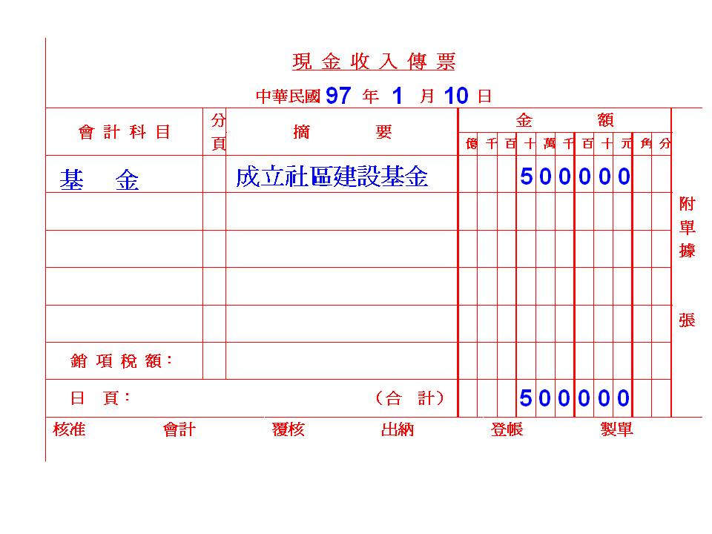

- 97/1/15
- 收到會員繳納入會費，共200人，每人$500，隨即存入銀行
借：銀行存款 100,000
貸：入 會 費 100,000

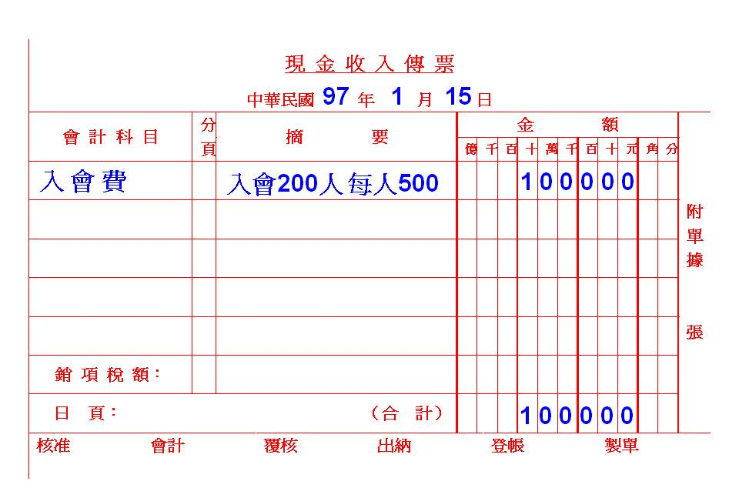

- 97/1/20
- 收到會員繳納常年會費，共200人，每人$200，隨即存入銀行
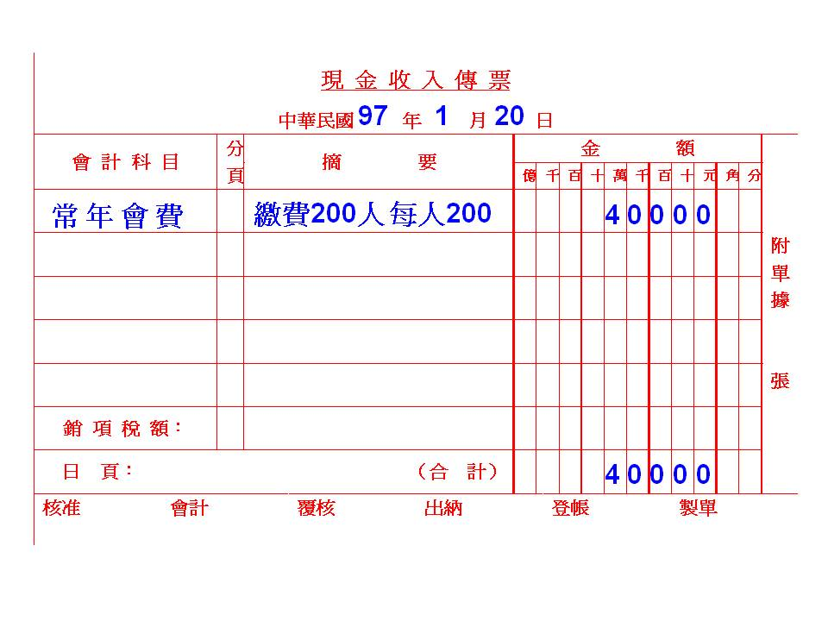
借：銀行存款 40,000
貸：常年會費 40,000

- 97/2/1
借：事務器械設備 8,000
貸：銀行存款 8,000
- 購買社區辦公室使用之鐵櫃一組$8,000
- 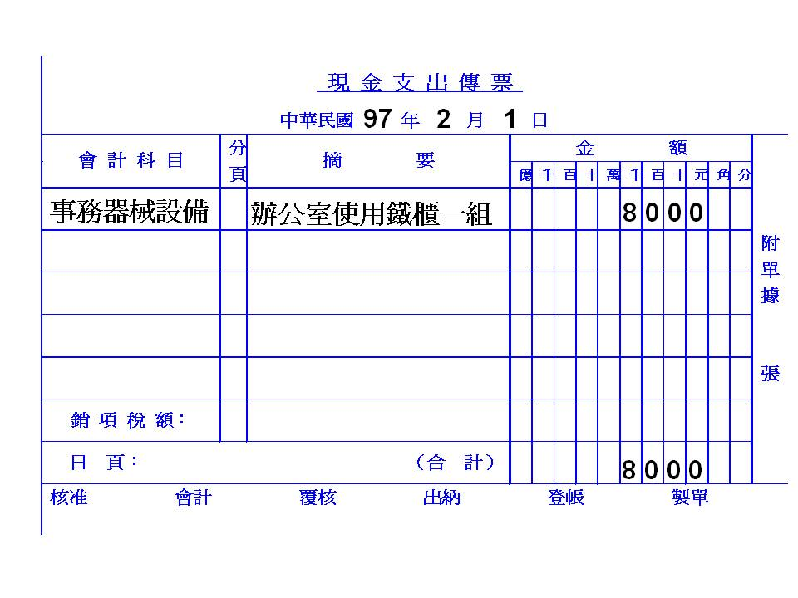

- 97/3/10
借：辦公費 2,000
貸：銀行存款 2,000
- 繳納電費$2,000
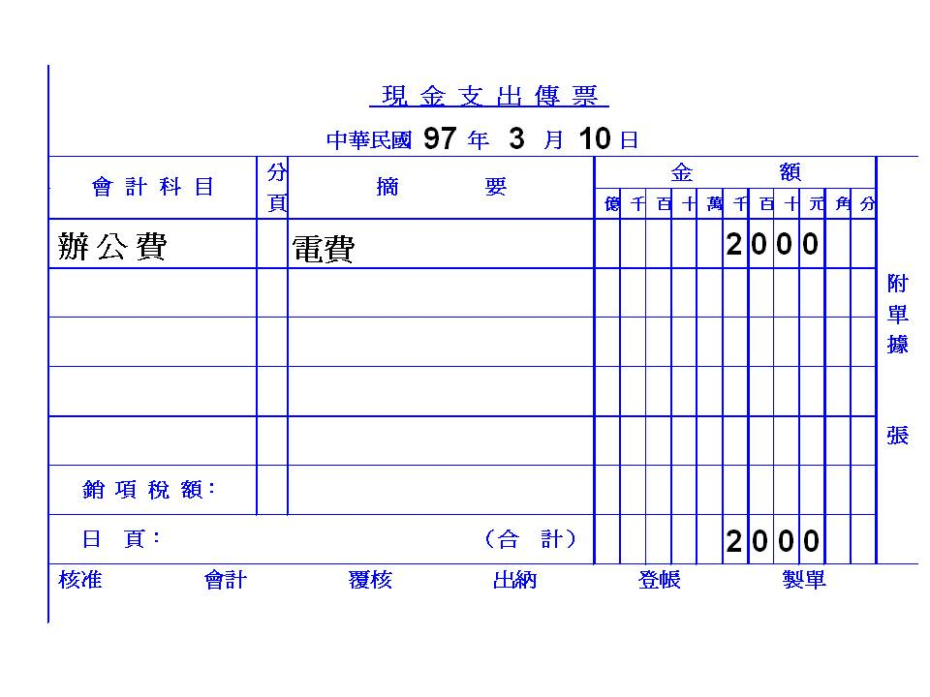

- 97/4/1
- 預支縣政府委託辦理社區發展人才培訓計畫「社區財務處理及運用研習專班」所需經費$70,000
借：預付款項 70,000
貸：銀行存款 70,000

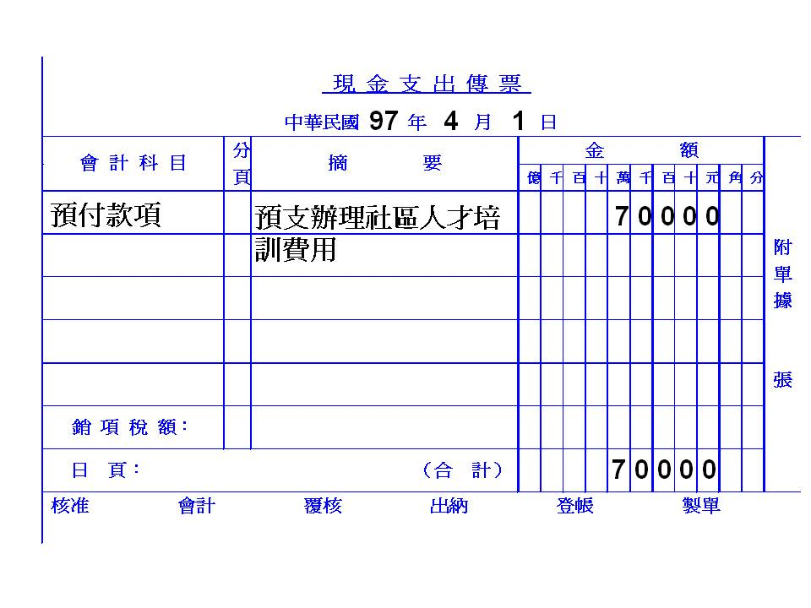

- 97/4/20 核銷「社區財務處理及運用研習專班」研習活動經費：
- 講師鐘點及車馬費$17,770
- 講義印刷費$8,000 膳雜費$10,950
- 茶水費$6,300 場地布置費$4,000
- 保險費$9,000 文具費$5,000
- 攝影費$3,000 雜費$5,980
借：代收代辦 70,000
貸：預付款項 70,000
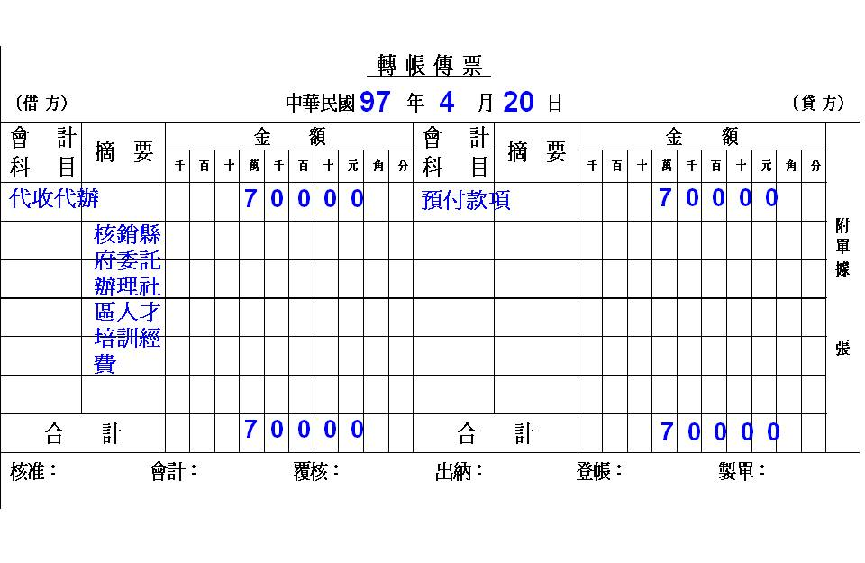

- 97/4/30
- 收到縣政府委託辦理社區發展人才培訓計畫「社區財務處理及運用研習專班」經費$70,000
借：銀行存款 70,000
貸：代收代辦 70,000
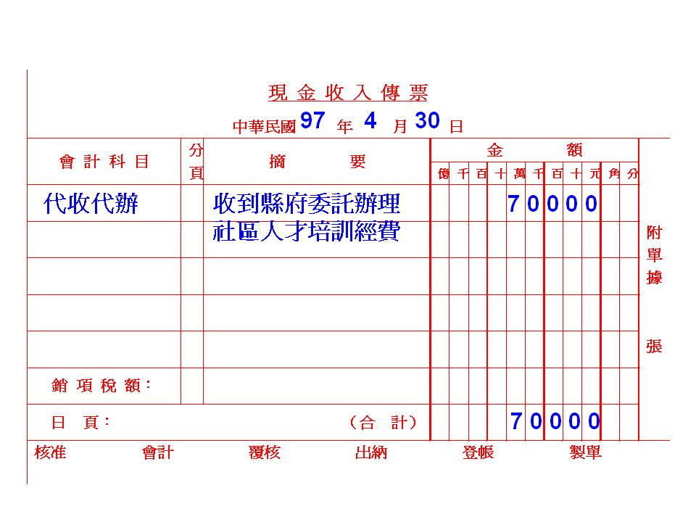

- 97/7/10
- 收到基金定存利息$5,000
借：銀行存款 5,000
貸：利息收入 5,000
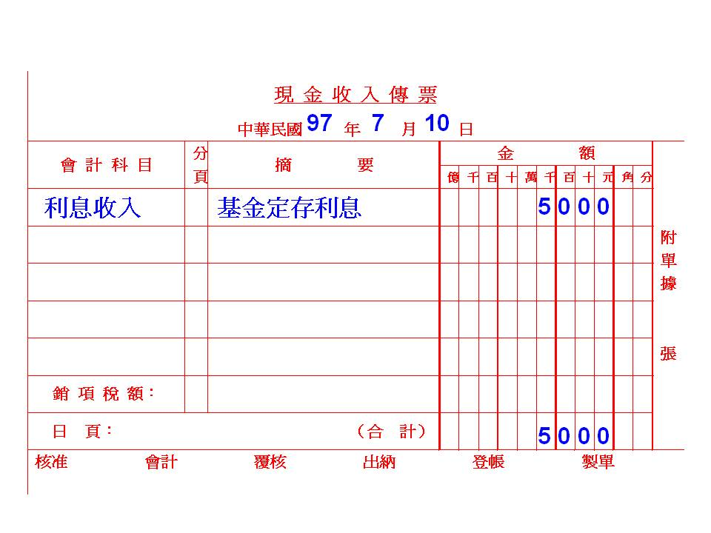

- 97/8/20
- 收到政府補助社區觀摩經費$20,000
借：銀行存款 20,000
貸：補助收入 20,000

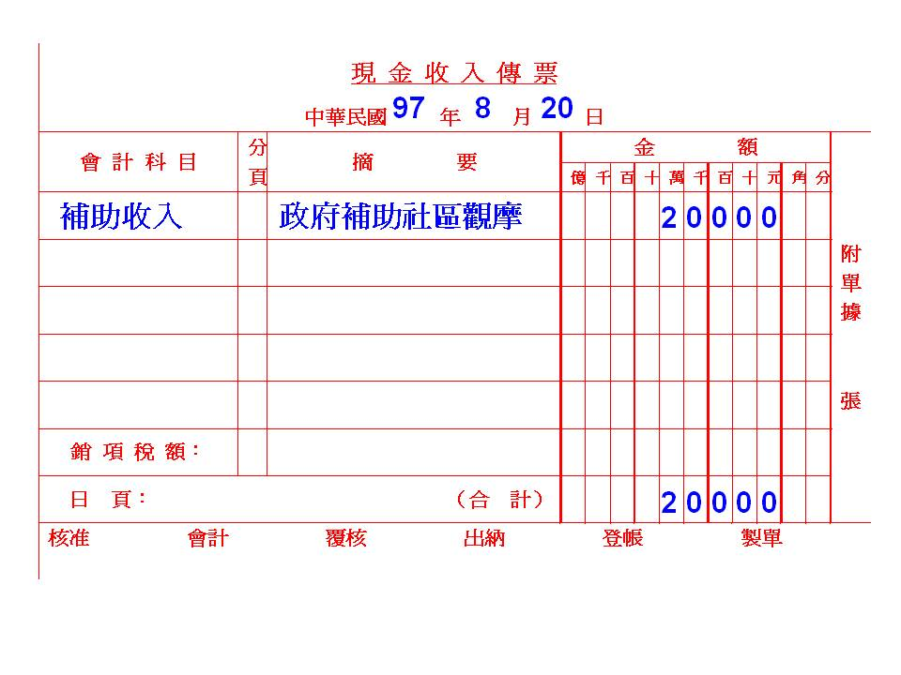

借：業 務 費 25,000
貸：銀行存款 25,000
- 97/8/25
- 辦理社區觀摩支出$25,000
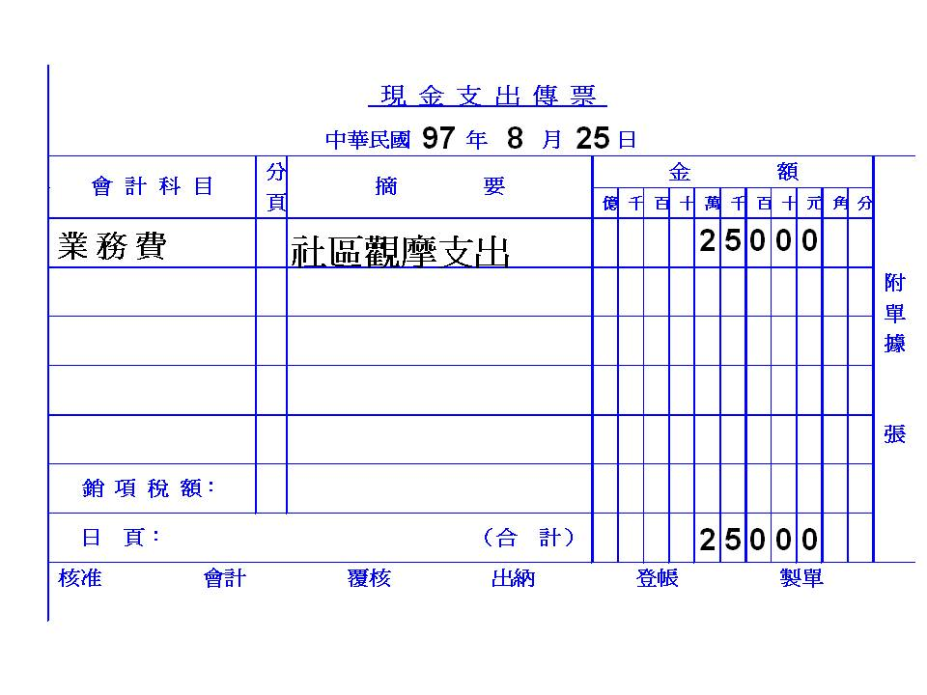

- 97/9/15
借：銀行存款 10,000
貸：捐款收入 10,000
- 收到會友捐贈現金$10,000
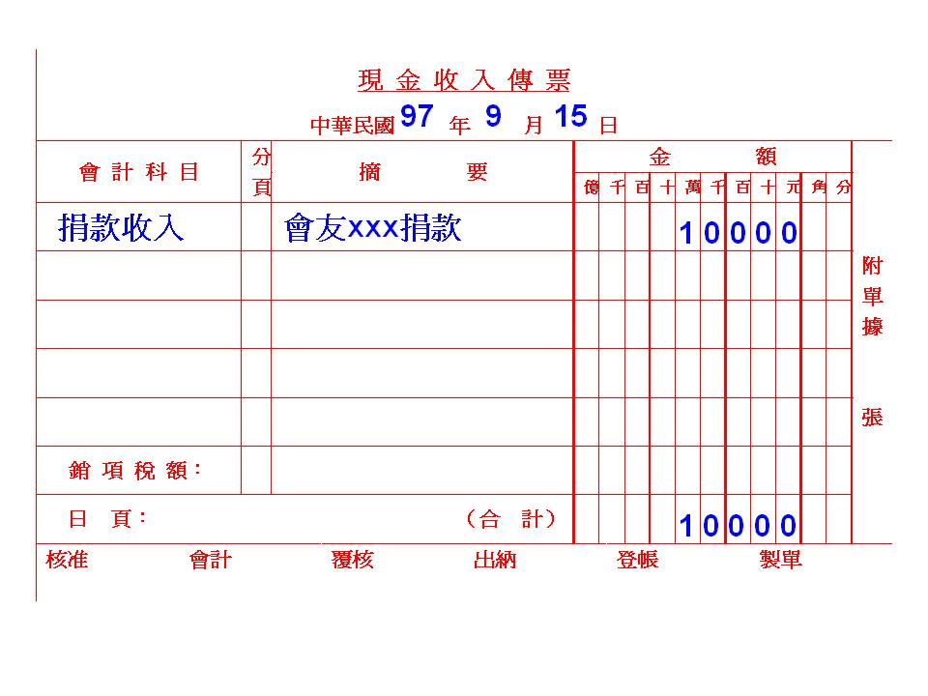

- 97/9/20
- 支付理監事會議暨志工會議費用$3,000

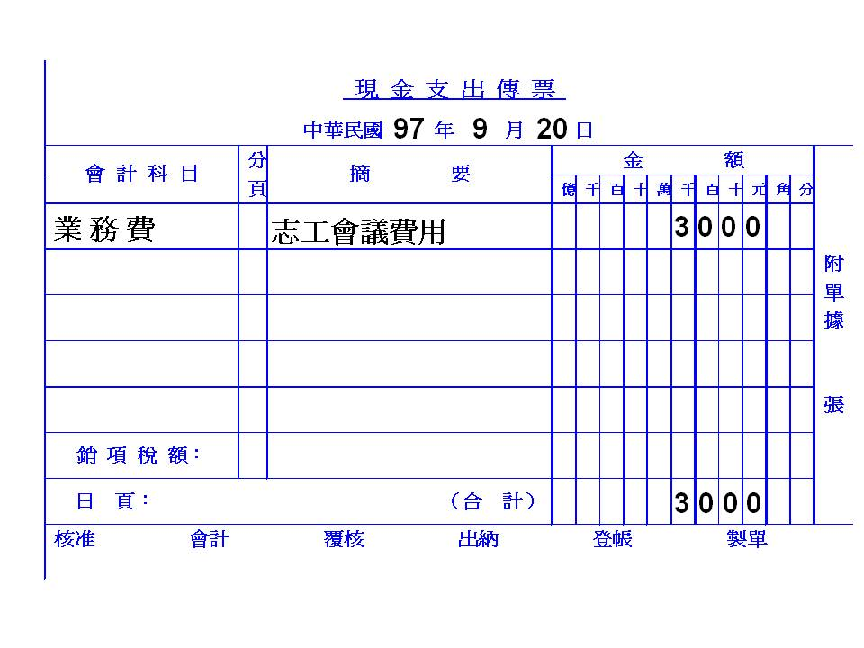
借：業 務 費 3,000
貸：銀行存款 3,000

- 97/10/20
- 購買96年度會員代表大會，會員福利品$5,000
借：業 務 費 5,000
貸：銀行存款 5,000

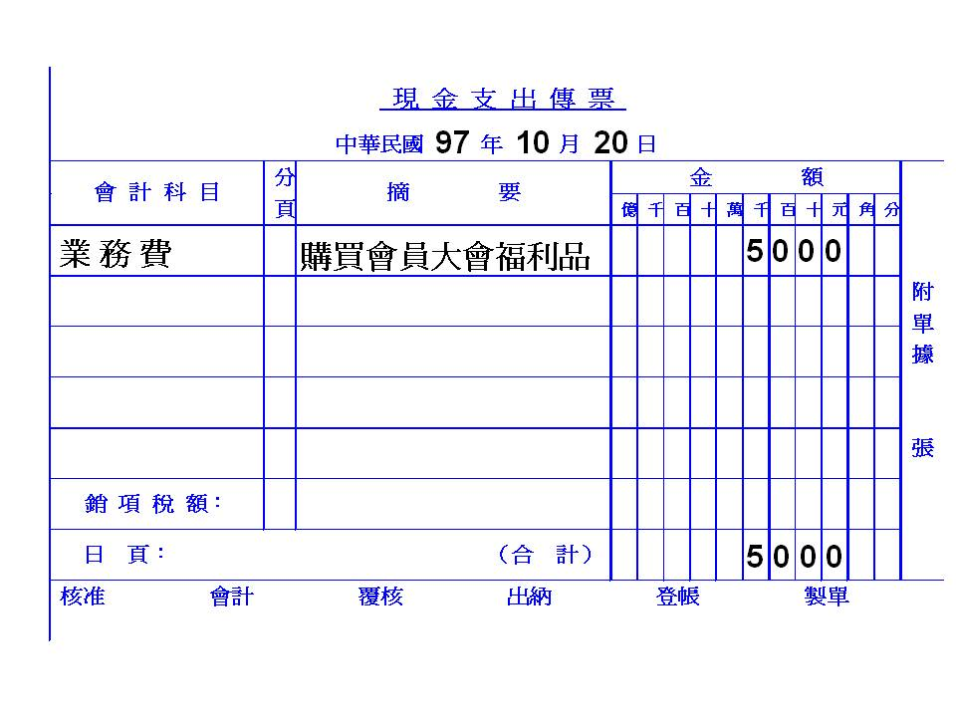

以上為記帳憑證填寫之方式，接下來將繼續示範會計簿籍填寫之方式：
日 記 簿
第 1 頁
97年 |  | 傳票 |  | 會 計  科 目 | 摘 要 | 分頁 | 借方金額 |  |  |  |  |  |  |  |  | 貸方金額
月 | 日 | 種類 | 號數 | 會 計  科 目 | 摘 要 | 分頁 | 百 | 十 | 萬 | 千 | 百 | 十 | 元 | 角 | 分 | 百 | 十 | 萬 | 千 | 百 | 十 | 元 | 角 | 分
1 | 10 |  |  | 銀行存款－基金 | 成立社區建設基金 | 11 |  | 5 | 0 | 0 | 0 | 0 | 0
 |  |  |  | 基 金 |  | 25 |  |  |  |  |  |  |  |  |  |  | 5 | 0 | 0 | 0 | 0 | 0
 | 15 |  |  | 銀行存款 | 入會200人，每人500 | 1 |  | 1 | 0 | 0 | 0 | 0 | 0
 |  |  |  | 入會費 |  | 31 |  |  |  |  |  |  |  |  |  |  | 1 | 0 | 0 | 0 | 0 | 0
 | 20 |  |  | 銀行存款 | 繳費200人，每人200 |  |  |  | 4 | 0 | 0 | 0 | 0
 |  |  |  | 常年會費 |  |  |  |  |  |  |  |  |  |  |  |  |  | 4 | 0 | 0 | 0 | 0
2 | 1 |  |  | 事務器械設備 | 辦公室使用鐵櫃 |  |  |  |  | 8 | 0 | 0 | 0
 |  |  |  | 銀行存款 |  |  |  |  |  |  |  |  |  |  |  |  |  |  | 8 | 0 | 0 | 0
3 | 10 |  |  | 辦 公 費 | 電費 |  |  |  |  | 2 | 0 | 0 | 0
 |  |  |  | 銀行存款 |  |  |  |  |  |  |  |  |  |  |  |  |  |  | 2 | 0 | 0 | 0
4 | 1 |  |  | 預付款項 | 預支辦理社區人才 |  |  |  | 7 | 0 | 0 | 0 | 0
 |  |  |  | 銀行存款 | 培訓費用 |  |  |  |  |  |  |  |  |  |  |  |  | 7 | 0 | 0 | 0 | 0
 | 20 |  |  | 代收代辦 | 核銷縣府委託辦理社 |  |  |  | 7 | 0 | 0 | 0 | 0
 |  |  |  | 預付款項 | 區人才培訓經費 |  |  |  |  |  |  |  |  |  |  |  |  | 7 | 0 | 0 | 0 | 0
 | 30 |  |  | 銀行存款 | 收到縣府委託辦理社 |  |  |  | 7 | 0 | 0 | 0 | 0
 |  |  |  | 代收代辦 | 區人才培訓經費 |  |  |  |  |  |  |  |  |  |  |  |  | 7 | 0 | 0 | 0 | 0
7 | 10 |  |  | 銀行存款 | 基金定存利息 |  |  |  |  | 5 | 0 | 0 | 0
 |  |  |  | 利息收入 |  |  |  |  |  |  |  |  |  |  |  |  |  |  | 5 | 0 | 0 | 0
8 | 20 |  |  | 銀行存款 | 政府補助社區觀摩 |  |  |  | 2 | 0 | 0 | 0 | 0
 |  |  |  | 補助收入 |  |  |  |  |  |  |  |  |  |  |  |  |  | 2 | 0 | 0 | 0 | 0
 | 25 |  |  | 業 務 費 | 社區觀摩支出 |  |  |  | 2 | 5 | 0 | 0 | 0
 |  |  |  | 銀行存款 |  |  |  |  |  |  |  |  |  |  |  |  |  | 2 | 5 | 0 | 0 | 0
9 | 15 |  |  | 銀行存款 | 會友xxx捐款 |  |  |  | 1 | 0 | 0 | 0 | 0
 |  |  |  | 捐款收入 |  |  |  |  |  |  |  |  |  |  |  |  |  | 1 | 0 | 0 | 0 | 0
 |  |  |  |  | 合 計 |  |  | 9 | 2 | 0 | 0 | 0 | 0 |  |  |  | 9 | 2 | 0 | 0 | 0 | 0

日 記 簿
第 2 頁
97年 |  | 傳票 |  | 會 計 科 目 | 摘 要 | 分頁 | 借方金額 |  |  |  |  |  |  |  |  | 貸方金額
月 | 日 | 種類 | 號數 | 會 計 科 目 | 摘 要 | 分頁 | 百 | 十 | 萬 | 千 | 百 | 十 | 元 | 角 | 分 | 百 | 十 | 萬 | 千 | 百 | 十 | 元 | 角 | 分
9 | 20 |  |  | 業 務 費 | 志工會議費用 |  |  |  |  | 3 | 0 | 0 | 0
 |  |  |  | 銀行存款 |  |  |  |  |  |  |  |  |  |  |  |  |  |  | 3 | 0 | 0 | 0
10 | 20 |  |  | 業 務 費 | 購買會員大會福利品 |  |  |  |  | 5 | 0 | 0 | 0
 |  |  |  | 銀行存款 |  |  |  |  |  |  |  |  |  |  |  |  |  |  | 5 | 0 | 0 | 0
 |  |  |  |  | 合 計 |  |  |  |  | 8 | 0 | 0 | 0 |  |  |  |  |  | 8 | 0 | 0 | 0

總分類帳目錄

會計科目 | 頁 數 | 會計科目 | 頁 數 | 會計科目 | 頁 數
銀行存款 | 1 | 入會費 | 31
預付款項 | 5 | 常年會費 | 33
 |  | 捐款收入 | 35
 |  | 補助收入 | 37
銀行存款－基金 | 11 | 利息收入 | 39
事務器械設備 | 13
 |  | 辦公費 | 41
 |  | 業務費 | 43
代收代辦 | 21
基 金 | 25
累計餘絀 | 27
本期餘絀 | 29
銀 行 存 款
第 1 頁
97年 |  | 摘 要 | 日  頁 | 借 方 金 額 |  |  |  |  |  |  |  |  | 貸 方 金 額 |  |  |  |  |  |  |  |  | 借  或  貸 | 餘 額
月 | 日 | 摘 要 | 日  頁 | 百 | 十 | 萬 | 千 | 百 | 十 | 元 | 角 | 分 | 百 | 十 | 萬 | 千 | 百 | 十 | 元 | 角 | 分 | 借  或  貸 | 百 | 十 | 萬 | 千 | 百 | 十 | 元 | 角 | 分
1 | 15 | 入會200人，每人500 | 1 |  | 1 | 0 | 0 | 0 | 0 | 0 |  |  |  |  |  |  |  |  |  |  |  | 借 |  | 1 | 0 | 0 | 0 | 0 | 0
 | 20 | 繳費200人，每人200 | " |  |  | 4 | 0 | 0 | 0 | 0 |  |  |  |  |  |  |  |  |  |  |  | " |  | 1 | 4 | 0 | 0 | 0 | 0
2 | 1 |  | " |  |  |  |  |  |  |  |  |  |  |  |  | 8 | 0 | 0 | 0 |  |  | " |  | 1 | 3 | 2 | 0 | 0 | 0
3 | 10 |  | " |  |  |  |  |  |  |  |  |  |  |  |  | 2 | 0 | 0 | 0 |  |  | " |  | 1 | 3 | 0 | 0 | 0 | 0
4 | 1 |  | " |  |  |  |  |  |  |  |  |  |  |  | 7 | 0 | 0 | 0 | 0 |  |  | " |  |  | 6 | 0 | 0 | 0 | 0
 | 30 |  | " |  |  | 7 | 0 | 0 | 0 | 0 |  |  |  |  |  |  |  |  |  |  |  | " |  | 1 | 3 | 0 | 0 | 0 | 0
7 | 10 |  | " |  |  |  | 5 | 0 | 0 | 0 |  |  |  |  |  |  |  |  |  |  |  | " |  | 1 | 3 | 5 | 0 | 0 | 0
8 | 20 |  | " |  |  | 2 | 0 | 0 | 0 | 0 |  |  |  |  |  |  |  |  |  |  |  | " |  | 1 | 5 | 5 | 0 | 0 | 0
 | 25 |  | " |  |  |  |  |  |  |  |  |  |  |  | 2 | 5 | 0 | 0 | 0 |  |  | " |  | 1 | 3 | 0 | 0 | 0 | 0
9 | 15 |  | " |  |  | 1 | 0 | 0 | 0 | 0 |  |  |  |  |  |  |  |  |  |  |  | " |  | 1 | 4 | 0 | 0 | 0 | 0
 | 20 |  | 2 |  |  |  |  |  |  |  |  |  |  |  |  | 3 | 0 | 0 | 0 |  |  | " |  | 1 | 3 | 7 | 0 | 0 | 0
10 | 20 | 購買會員大會福利品 | " |  |  |  |  |  |  |  |  |  |  |  |  | 5 | 0 | 0 | 0 |  |  | " |  | 1 | 3 | 2 | 0 | 0 | 0

預 付 款 項
第 5 頁
97年 |  | 摘 要 | 日  頁 | 借 方 金 額 |  |  |  |  |  |  |  |  | 貸 方 金 額 |  |  |  |  |  |  |  |  | 借  或  貸 | 餘 額
月 | 日 | 摘 要 | 日  頁 | 百 | 十 | 萬 | 千 | 百 | 十 | 元 | 角 | 分 | 百 | 十 | 萬 | 千 | 百 | 十 | 元 | 角 | 分 | 借  或  貸 | 百 | 十 | 萬 | 千 | 百 | 十 | 元 | 角 | 分
4 | 1 | 預支辦理社區人才 | 1 |  |  | 7 | 0 | 0 | 0 | 0 |  |  |  |  |  |  |  |  |  |  |  | 借 |  |  | 7 | 0 | 0 | 0 | 0
 | 20 |  | " |  |  |  |  |  |  |  |  |  |  |  | 7 | 0 | 0 | 0 | 0 |  |  | 平 |  |  |  |  |  |  | 0

銀行存款－基金
第 11 頁
97年 |  | 摘 要 | 日  頁 | 借 方 金 額 |  |  |  |  |  |  |  |  | 貸 方 金 額 |  |  |  |  |  |  |  |  | 借  或  貸 | 餘 額
月 | 日 | 摘 要 | 日  頁 | 百 | 十 | 萬 | 千 | 百 | 十 | 元 | 角 | 分 | 百 | 十 | 萬 | 千 | 百 | 十 | 元 | 角 | 分 | 借  或  貸 | 百 | 十 | 萬 | 千 | 百 | 十 | 元 | 角 | 分
1 | 10 |  | 1 |  | 5 | 0 | 0 | 0 | 0 | 0 |  |  |  |  |  |  |  |  |  |  |  | 借 |  | 5 | 0 | 0 | 0 | 0 | 0

事務器械設備
第 13 頁
97年 |  | 摘 要 | 日  頁 | 借 方 金 額 |  |  |  |  |  |  |  |  | 貸 方 金 額 |  |  |  |  |  |  |  |  | 借  或  貸 | 餘 額
月 | 日 | 摘 要 | 日  頁 | 百 | 十 | 萬 | 千 | 百 | 十 | 元 | 角 | 分 | 百 | 十 | 萬 | 千 | 百 | 十 | 元 | 角 | 分 | 借  或  貸 | 百 | 十 | 萬 | 千 | 百 | 十 | 元 | 角 | 分
2 | 1 |  | 1 |  |  |  | 8 | 0 | 0 | 0 |  |  |  |  |  |  |  |  |  |  |  | 借 |  |  |  | 8 | 0 | 0 | 0
代 收 代 辦
第 21 頁
97年 |  | 摘 要 | 日  頁 | 借 方 金 額 |  |  |  |  |  |  |  |  | 貸 方 金 額 |  |  |  |  |  |  |  |  | 借  或  貸 | 餘 額
月 | 日 | 摘 要 | 日  頁 | 百 | 十 | 萬 | 千 | 百 | 十 | 元 | 角 | 分 | 百 | 十 | 萬 | 千 | 百 | 十 | 元 | 角 | 分 | 借  或  貸 | 百 | 十 | 萬 | 千 | 百 | 十 | 元 | 角 | 分
4 | 20 |  | 1 |  |  | 7 | 0 | 0 | 0 | 0 |  |  |  |  |  |  |  |  |  |  |  | 借 |  |  | 7 | 0 | 0 | 0 | 0
 | 30 |  | " |  |  |  |  |  |  |  |  |  |  |  | 7 | 0 | 0 | 0 | 0 |  |  | 平 |  |  |  |  |  |  | 0

基 金
第 25 頁
97年 |  | 摘 要 | 日  頁 | 借 方 金 額 |  |  |  |  |  |  |  |  | 貸 方 金 額 |  |  |  |  |  |  |  |  | 借  或  貸 | 餘 額
月 | 日 | 摘 要 | 日  頁 | 百 | 十 | 萬 | 千 | 百 | 十 | 元 | 角 | 分 | 百 | 十 | 萬 | 千 | 百 | 十 | 元 | 角 | 分 | 借  或  貸 | 百 | 十 | 萬 | 千 | 百 | 十 | 元 | 角 | 分
1 | 10 |  | 1 |  |  |  |  |  |  |  |  |  |  | 5 | 0 | 0 | 0 | 0 | 0 |  |  | 貸 |  | 5 | 0 | 0 | 0 | 0 | 0

累 計 餘 絀
第 27 頁
97年 |  | 摘 要 | 日  頁 | 借 方 金 額 |  |  |  |  |  |  |  |  | 貸 方 金 額 |  |  |  |  |  |  |  |  | 借  或  貸 | 餘 額
月 | 日 | 摘 要 | 日  頁 | 百 | 十 | 萬 | 千 | 百 | 十 | 元 | 角 | 分 | 百 | 十 | 萬 | 千 | 百 | 十 | 元 | 角 | 分 | 借  或  貸 | 百 | 十 | 萬 | 千 | 百 | 十 | 元 | 角 | 分

本 期 餘 絀
第 29 頁
97年 |  | 摘 要 | 日  頁 | 借 方 金 額 |  |  |  |  |  |  |  |  | 貸 方 金 額 |  |  |  |  |  |  |  |  | 借  或  貸 | 餘 額
月 | 日 | 摘 要 | 日  頁 | 百 | 十 | 萬 | 千 | 百 | 十 | 元 | 角 | 分 | 百 | 十 | 萬 | 千 | 百 | 十 | 元 | 角 | 分 | 借  或  貸 | 百 | 十 | 萬 | 千 | 百 | 十 | 元 | 角 | 分

入 會 費
第 31 頁
97年 |  | 摘 要 | 日  頁 | 借 方 金 額 |  |  |  |  |  |  |  |  | 貸 方 金 額 |  |  |  |  |  |  |  |  | 借  或  貸 | 餘 額
月 | 日 | 摘 要 | 日  頁 | 百 | 十 | 萬 | 千 | 百 | 十 | 元 | 角 | 分 | 百 | 十 | 萬 | 千 | 百 | 十 | 元 | 角 | 分 | 借  或  貸 | 百 | 十 | 萬 | 千 | 百 | 十 | 元 | 角 | 分
1 | 15 |  | 1 |  |  |  |  |  |  |  |  |  |  | 1 | 0 | 0 | 0 | 0 | 0 |  |  | 貸 |  | 1 | 0 | 0 | 0 | 0 | 0

常 年 會 費
第 33 頁
97年 |  | 摘 要 | 日  頁 | 借 方 金 額 |  |  |  |  |  |  |  |  | 貸 方 金 額 |  |  |  |  |  |  |  |  | 借  或  貸 | 餘 額
月 | 日 | 摘 要 | 日  頁 | 百 | 十 | 萬 | 千 | 百 | 十 | 元 | 角 | 分 | 百 | 十 | 萬 | 千 | 百 | 十 | 元 | 角 | 分 | 借  或  貸 | 百 | 十 | 萬 | 千 | 百 | 十 | 元 | 角 | 分
1 | 20 |  | 1 |  |  |  |  |  |  |  |  |  |  |  | 4 | 0 | 0 | 0 | 0 |  |  | 貸 |  |  | 4 | 0 | 0 | 0 | 0

捐 款 收 入
第 35 頁
97年 |  | 摘 要 | 日  頁 | 借 方 金 額 |  |  |  |  |  |  |  |  | 貸 方 金 額 |  |  |  |  |  |  |  |  | 借  或  貸 | 餘 額
月 | 日 | 摘 要 | 日  頁 | 百 | 十 | 萬 | 千 | 百 | 十 | 元 | 角 | 分 | 百 | 十 | 萬 | 千 | 百 | 十 | 元 | 角 | 分 | 借  或  貸 | 百 | 十 | 萬 | 千 | 百 | 十 | 元 | 角 | 分
9 | 15 |  | 1 |  |  |  |  |  |  |  |  |  |  |  | 1 | 0 | 0 | 0 | 0 |  |  | 貸 |  |  | 1 | 0 | 0 | 0 | 0

補 助 收 入
第 37 頁
97年 |  | 摘 要 | 日  頁 | 借 方 金 額 |  |  |  |  |  |  |  |  | 貸 方 金 額 |  |  |  |  |  |  |  |  | 借  或  貸 | 餘 額
月 | 日 | 摘 要 | 日  頁 | 百 | 十 | 萬 | 千 | 百 | 十 | 元 | 角 | 分 | 百 | 十 | 萬 | 千 | 百 | 十 | 元 | 角 | 分 | 借  或  貸 | 百 | 十 | 萬 | 千 | 百 | 十 | 元 | 角 | 分
8 | 20 |  | 1 |  |  |  |  |  |  |  |  |  |  |  | 2 | 0 | 0 | 0 | 0 |  |  | 貸 |  |  | 2 | 0 | 0 | 0 | 0

利 息 收 入
第 39 頁
97年 |  | 摘 要 | 日  頁 | 借 方 金 額 |  |  |  |  |  |  |  |  | 貸 方 金 額 |  |  |  |  |  |  |  |  | 借  或  貸 | 餘 額
月 | 日 | 摘 要 | 日  頁 | 百 | 十 | 萬 | 千 | 百 | 十 | 元 | 角 | 分 | 百 | 十 | 萬 | 千 | 百 | 十 | 元 | 角 | 分 | 借  或  貸 | 百 | 十 | 萬 | 千 | 百 | 十 | 元 | 角 | 分
7 | 10 |  | 1 |  |  |  |  |  |  |  |  |  |  |  |  | 5 | 0 | 0 | 0 |  |  | 貸 |  |  |  | 5 | 0 | 0 | 0

辦 公 費
第 41 頁
97年 |  | 摘 要 | 日  頁 | 借 方 金 額 |  |  |  |  |  |  |  |  | 貸 方 金 額 |  |  |  |  |  |  |  |  | 借  或  貸 | 餘 額
月 | 日 | 摘 要 | 日  頁 | 百 | 十 | 萬 | 千 | 百 | 十 | 元 | 角 | 分 | 百 | 十 | 萬 | 千 | 百 | 十 | 元 | 角 | 分 | 借  或  貸 | 百 | 十 | 萬 | 千 | 百 | 十 | 元 | 角 | 分
3 | 10 | 電費 | 1 |  |  |  | 2 | 0 | 0 | 0 |  |  |  |  |  |  |  |  |  |  |  | 借 |  |  |  | 2 | 0 | 0 | 0

業 務 費
第 43 頁
97年 |  | 摘 要 | 日  頁 | 借 方 金 額 |  |  |  |  |  |  |  |  | 貸 方 金 額 |  |  |  |  |  |  |  |  | 借  或  貸 | 餘 額
月 | 日 | 摘 要 | 日  頁 | 百 | 十 | 萬 | 千 | 百 | 十 | 元 | 角 | 分 | 百 | 十 | 萬 | 千 | 百 | 十 | 元 | 角 | 分 | 借  或  貸 | 百 | 十 | 萬 | 千 | 百 | 十 | 元 | 角 | 分
8 | 25 |  | 1 |  |  | 2 | 5 | 0 | 0 | 0 |  |  |  |  |  |  |  |  |  |  |  | 借 |  |  | 2 | 5 | 0 | 0 | 0
9 | 20 |  | " |  |  |  | 3 | 0 | 0 | 0 |  |  |  |  |  |  |  |  |  |  |  | " |  |  | 2 | 8 | 0 | 0 | 0
10 | 20 |  | 2 |  |  |  | 5 | 0 | 0 | 0 |  |  |  |  |  |  |  |  |  |  |  | " |  |  | 3 | 3 | 0 | 0 | 0

依據《社會團體財務處理辦法》第十三條規定：
社會團體應於年度終了後二個月內由理事會編造當年度工作報告、收支決算表，連同現金出納表、資產負債表、財產目錄及基金收支表，送監事會審核，造具審核意見書，送還理事會，提經會員 (會員代表) 大會通過後，於三月底前報請主管機關核備。
所以，接下來繼續示範將以上會計簿籍登載之內容，製作出收支決算表、現金出納表、資產負債表、財產目錄及基金收支表等表格。

雲林縣 ○○ 鄉（鎮、市）
○○社區發展協會

97年度

決 算 書

會 計 | 秘書長或總幹事 | 團體負責人
中華民國98年3月30日
雲林縣 ○○ 鄉（鎮、市） ○○社區發展協會
收支決算表
 |  |  |  | 中華民國 97 年 1 月 1 日至 97 年 12 月 31 日止 |  |  |  |  |  |  |  |  |  | 第 1 頁
科 目 |  |  |  |  |  | 決算數 |  | 預算數 |  | 決算與預算  比較數 |  |  | 說 明
款 | 項 | 目 | 科 目 |  |  |  |  |  |  | 增加 | 減少
1 |  |  | 收 入 |  |  | 175,000
 | 1 |  | 入會費 |  |  | 100,000
 | 2 |  | 常年會費 |  |  | 40,000
 | 3 |  | 捐款收入 |  |  | 10,000
 | 4 |  | 補助收入 |  |  | 20,000
 | 5 |  | 利息收入 |  |  | 5,000
2 |  |  | 支 出 |  |  | 35,000
 | 1 |  | 辦公費 |  |  | 2,000
 | 2 |  | 業務費 |  |  | 33,000
3 |  |  | 本期餘絀 |  |  | 140,000
理事長： 總幹事： 會計： 製表：
雲林縣 ○○ 鄉（鎮、市） ○○社區發展協會
資產負債表
 | 中華民國 97 年 12 月 31 日 |  |  |  |  |  |  |  | 第 2 頁
資 產 |  |  |  |  |  | 負債、基金暨餘絀
科 目 |  |  | 金 額 |  |  | 科 目 |  | 金 額
流動資產 |  |  |  |  |  | 流動負債
銀行存款 |  |  | 132,000 |  |  | 應付款項
基 金 |  |  |  |  |  | 長期負債
銀行存款-基金 |  |  | 500,000
 |  |  |  |  |  | 基 金
固定資產 |  |  |  |  |  | 提撥基金 |  | 500,000
事務器械設備 |  |  | 8,000 |  |  | 餘 絀
 |  |  |  |  |  | 累計餘絀
 |  |  |  |  |  | 本期餘絀 |  | 140,000
合 計 |  |  | 640,000 |  |  | 負債、基金合計 |  | 640,000
理事長： |  | 總幹事： |  |  | 會計： |  | 製表：

雲林縣 ○○ 鄉（鎮、市） ○○社區發展協會
現金出納表
 | 中華民國 97 年 1 月 1 日至 97 年 12 月 31 日止 |  |  |  |  | 第 3 頁
收 入 之 部 |  |  |  | 支 出 之 部
科 目 名 稱 |  | 金 額 |  | 科 目 名 稱 | 金 額
入會費 |  | 100,000 |  | 事務器械設備 | 8,000
常年會費 |  | 40,000 |  | 辦公費 | 2,000
捐款收入 |  | 10,000 |  | 業務費 | 33,000
補助收入 |  | 20,000
利息收入 |  | 5,000
上 期 結 存 |  | 0 |  | 本 期 支 出 | 43,000
本 期 收 入 |  | 175,000 |  | 本 期 結 存 | 132,000
合 計 |  | 175,000 |  | 合 計 | 175,000
理事長： 總幹事： 會計： 製表：
雲林縣 ○○ 鄉（鎮、市） ○○社區發展協會
財產目錄
 |  |  | 中華民國 97 年 12 月 31 日 |  |  |  |  | 第 4 頁
財產  編號 | 財產科目 | 名 稱 |  | 購置  日期 | 單  位 | 數  量 | 金 額 | 存放  地點 | 說 明
001 | 事務器械設備 | 鐵櫃 |  | 970201 | 座 | 1 | 8,000 | 辦公室 | 存放文件
合 計 |  |  |  |  |  |  | 8,000
理事長： 總幹事： 會計： 製表：
雲林縣 ○○ 鄉（鎮、市） ○○社區發展協會
基金收支表
 | 中華民國 97 年 1 月 1 日至 97 年 12 月 31 日止 |  |  |  |  |  |  |  | 第 5 頁
收 入 |  |  |  |  | 支 出
科 目 名 稱 |  |  | 金 額 |  | 科 目 名 稱 |  | 金 額
社區生產建設基金  準備基金  歷年累存  本年度利息收入 |  |  | 500,000  5,000 |  | 社區生產建設基金  準備基金  基金之孳息辦理社區建設（依雲林縣社區生產建設基金設置要點第六條辦理） |  | 5,000
 |  |  |  |  | 結 餘 |  | 500,000
理事長： |  | 總幹事： |  | 會計： |  | 出納： |  | 製表：

- 財務行政-其他注意事項

- 調整會計年度
貼心小提醒：調整會計年度
法令及章程規定，會計年度為 1 月 1 日起至 12 月 31 日止。
內政部規定『會員大會決議通過變更任期，倘為改選年，則自本屆適用，倘非改選年，則自次屆適用。』
建請於下次召開改選之會員大會時，在尚未進行選舉前，先於討論提案決議通過以下案由『為調整會計年度，符合法令及章程規定，以利會務運作順利，提請將第○屆理監事任期延長至○年○月底止。』，如經大會決議通過後，該屆所選出之該屆理監事任期自可配合辦理。
- 核銷應注意事項
各級人民團體經費核銷應依「支出憑證處理要點」辦理，本誠信原則對所提出之支出憑證之真實性負責，如有不實應負相關行政疏失及法律責任。
檢送憑證核銷時應注意：
（一）索取發票或收據時，其日期、品名、數量、單價、總價，皆請商家務必詳細填上，並檢附估價單或明細表。
- 統一發票：二聯式發票，『買受人』為各受補助單位全銜。三聯式發票，則附上收執聯（第三聯）及扣抵聯（第二聯）。
- 普通收據：（1）需有「免用統一發票」字樣，抬頭為各受補助單位全銜，並有商家店章統一發票編號及負責人印章。（2）店章內容若無商家統一編號，必需於右上角統一編號欄填寫賣方統一編號。（3）商家戳章內容需有(免用統一發票、統一編號、地址、電話)字樣。
- 收銀機或計算機發票 : 發票上應由經手人加註貨物名稱、單價、數量，並簽名或蓋章，且須打統編。(不得以電腦耗材、文具用品、飲料…等統稱）。
（二）活動地點為縣內卻索取外縣市之發票或收據，應由經手人詳細註明緣 由，並簽名（或蓋章）證明之。
（三）農特產品（例：茶葉、水果、魚…等）之採購，商家若無統一編號，請以「農（漁）民出售農（漁）產物收據」核銷。
（四）便當費請附簽到名冊或名單，講義印刷、文宣費附樣本。
（五）1.講師鐘點費：(1)請依補助單位規定標準支給。（外聘最高1,600元/時，內聘折半支給）。(2)授課時間每節為一小時，未滿者減半支給。(3)檢附課程表等資料，並請逐一檢附或註明內外聘及授課期間。4.請檢附扣繳相關證明文件。
2.出席費：應請檢附開會通知單及會議簽到或會議紀錄影本、扣繳相關證明文件。
3.講師交通補助費：(1)檢據覆實補助，領據除本人簽章外，應填寫上具領人身份證字號暨戶籍地址及受領年月日，以便所得扣繳申報，印領清冊應於最後結記總數。(2)應請檢附會議簽到或會議紀錄影本、扣繳相關證明文件。
（六）郵資請檢附郵局開立之購票證明單，註明收件人及用途；大宗郵件應開列郵寄清單，由郵局蓋戳章證明。
（七）撰稿費應檢附撰稿文件影本，按字計支者須註明字數。
（八）每張支出粘貼憑證用紙，粘貼發票及收據請以十張為限，依序由上而下整齊正向排列，且應與預算項目核符，並按計畫別依序編號彙訂。
（九）支出憑證一律送本處核銷（縣府補助部份檢附正本收據，餘得檢附影本並簽章切結與正本相符），另作副本乙份留存貴單位備查。
（十）領據之具領單位與圖記名稱應相符。
（十一）活動成果照片應配合主題說明介紹內容。
（十二）申請作業流程應留意該支出日期之合理、合法性，以利報銷結案作業。
參考資料：
- 支出憑證處理要點、統一發票使用辦法、所得稅法、各類所得扣繳率標準、薪資所得扣繳辦法等。
- 內政部社會司-社會福利補助經費核銷及促參法講習會課程講義-社會福利補助經費核銷實務
- 辦理統一編號及會址房屋稅率
（一）完成立案登記後，應向國稅局辦理免扣繳統一編號。領款收據皆需註明。
（二）會址地點之決定，應經理事會議通過，並檢附使用同意書、房屋所有權狀影本等報本府備查。房屋提供會址使用，房屋稅率（每年 5 月份開徵）將由住家用稅率（1.2%）變成非住家非營業用稅率（2%）。

- 申報扣繳憑單及年度報稅
重要！！
（一）申報扣繳憑單
如年度經費收入與支出中，有包含到政府補助經費之收入，以及人事費用支出等項目，務必於當年度結束(12月底至隔年一月三十一日前)，彙整相關憑證收據資料，人事費必須製作人事經費清冊，前往該縣市之稅務機關辦理申報，以及製作人事費用支領人扣繳憑單，並將扣繳憑單郵寄至費用支領人，以便支領人於隔年所得稅申報使用。
（二）年度報稅
切記！如有申請政府補助之經費，務必於下一年度結束(五月一日至五月底前)，彙整相關報稅資料，至稅務單位申報，若沒有向稅務單位申報，除了協會將被罰款外，該收入將成為當時協會負責人之個人收入，將涉及到該負責人個人所得稅申報之影響，故務必記得向稅務單位申報相關之稅務。

委託單位：雲林縣政府社會處
承辦單位：雲林縣林內鄉社區營造協會
編製日期：民國99年11月

